Компьютерная игра «Налоговый гуру»

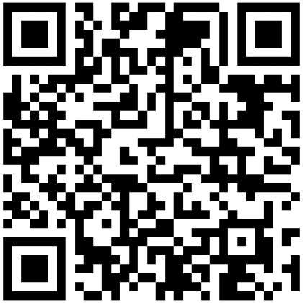
Кто с налогами на «ты», Тот не знает суеты.
Код на память – не теряй:
Сканируй, забирай, установи и играй
Инспекция МНС по Ленинскому району
г.Бреста

